Vielen Dank, dass du dir unsere Anschreiben-Vorlage heruntergeladen hast! Es handelt sich hierbei um einen Mustertext, den du, um ihn zu verwenden, individualisieren und inhaltlich anpassen solltest.

Lösche dazu diese Seite aus diesem Dokument und ergänze das Anschreiben mit deinen persönlichen Informationen. Die Seite kannst du ganz einfach löschen, indem du alle Inhalte auf dieser Seite markierst und die Entfernen-Taste („Entf“) drückst.

Wenn du dir beim Erstellen deines Anschreibens unsicher bist und inhaltliche Unterstützung brauchst, empfehlen wir dir den kostenlosen Bewerbungsgenerator von bewerbung2go. Dieser bietet dir einige Hilfestellungen und Designoptionen, mit denen du deine individuelle Bewerbung erstellen kannst.

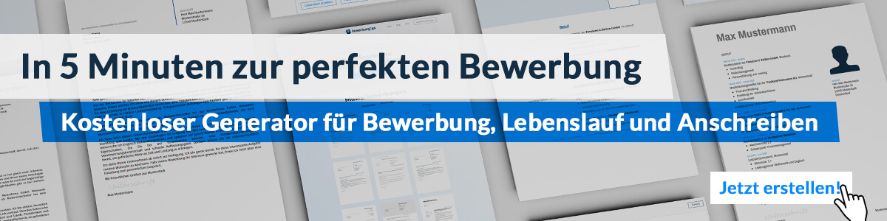
Hier entlang zum kostenlosen Bewerbungsgenerator von bewerbung2go

Arbeitgeber GmbH
Name Nachname
Straße 123
12345 Musterstadt
Musterstadt, 29.07.2026

Bewerbung als Geldzähler

Sehr geehrte Damen und Herren,

ein sicherer und effizienter Umgang mit Bargeld setzt neben Sorgfalt auch technisches Verständnis und ein hohes Maß an Aufmerksamkeit voraus. Diese Qualitäten prägen meine bisherige Tätigkeit in der Bargeldverarbeitung – Erfahrung, die ich gerne in Ihr Unternehmen einbringen möchte.
Zuletzt war ich bei der Secura Wertdienste GmbH für das Zählen, Prüfen und Sortieren größerer Bargeldmengen verantwortlich. Die Arbeit mit modernen Zähl- und Prüfgeräten – insbesondere Banknoten- und Münzsortierern mit Falschgelderkennung – gehörte dabei ebenso zum Alltag wie die Dokumentation aller Bearbeitungsschritte. Auch die Vorbereitung von Bareinzahlungen und die fachgerechte Verpackung zählten zu meinen Aufgaben.
Sicherheitsvorgaben, diskrete Arbeitsweise und routinierte Abläufe im Team kenne ich aus der täglichen Praxis. Meine Fähigkeit, auch unter Zeitdruck konzentriert zu bleiben, hat sich dabei besonders bewährt. Neben einem einwandfreien Führungszeugnis bringe ich die Bereitschaft zu flexiblen Arbeitszeiten sowie ein gutes technisches Verständnis mit.
Die Aussicht, meine Kenntnisse in einem strukturierten und sicherheitsrelevanten Umfeld weiterzuentwickeln, motiviert mich besonders. Ich schätze klare Prozesse, präzises Arbeiten und ein kollegiales Miteinander – Eigenschaften, die in Ihrem Bereich den Unterschied machen.
Gerne überzeuge ich Sie persönlich davon, wie ich Ihre Abläufe im Bargeldmanagement zuverlässig unterstützen kann.

Mit freundlichen Grüßen
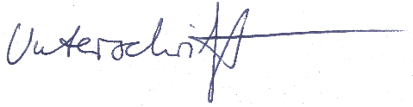

Norbert Krusten

